**Hledáme spolupracovníky: mladé lidi ve věku 18 – 26 let!**

Pro chystaný projekt „**PROFIL NÁVŠTĚVNÍKA**“ hledáme mladé lidi ve věku 18 – 26 let, kteří budou zapojeni jako tazatelé dotazníkového šetření o v územní působnosti Místní akční skupiny Sdružení Růže (v mapě zeleně):

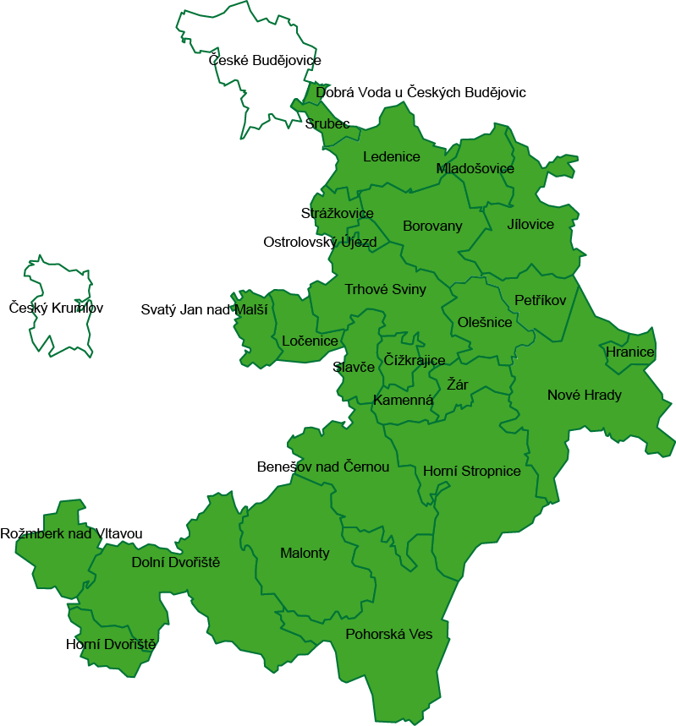

**O co se jedná?**

* Na 3-5 místech oblasti proběhne v následujícím roce 2024 ve dvou dnech (1x mimo hlavní turistickou sezonu a 1x o letních prázdninách) celodenní dotazníkový průzkum návštěvníků oblasti.
* Předcházet mu bude proškolení za účelem správné realizace terénního výzkumu na přelomu října/listopadu 2023.
* Tazatelé budou smluvně vázáni a za svou práci finančně odměněni.

Projekt má následující cíle:

* Pomoc studentům předejít problémům se vstupem na pracovní trh praktickým využitím předchozího proškolení k získání potřebných návyků.
* V území nabízejícím mnoho zajímavých lokalit a míst získat reprezentativní data o struktuře návštěvníků oblasti.

**Dokdy a jak je možné se nezávazně informovat či přihlásit?**

* Do 20. října 2023
* na těchto adresách:

Lenka Pytelková - [pytelkova@mas.sdruzeniruze.cz](mailto:pytelkova@mas.sdruzeniruze.cz)

Lucie Kolářová - [kolarova@mas.sdruzeniruze.cz](mailto:kolarova@mas.sdruzeniruze.cz)

Jaroslav Zeman - [zeman@mas.sdruzeniruze.cz](mailto:zeman@mas.sdruzeniruze.cz)

